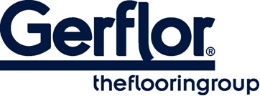
TARAFLEX COMFORT

TARAFLEX COMFORT is een sportvloer van 12,5 mm dik, vervaardigd uit heterogene gekalanderde banen. De vloer heeft een geprofileerd oppervlak en is beschikbaar in rollen van 1,5 meter breed en tot 26,5 meter lang.
Het product is voorzien van een UV-uitgeharde polyurethaanoppervlaktebehandeling genaamd PROTECSOL®, die zorgt voor eenvoudig onderhoud en een optimale balans tussen glijden en grip. De vloer heeft een CXP HD schuimrug, gecombineerd met een polyolefine schuimlaag en een D-MAX oppervlaktelaag, versterkt met een glasvezelnet voor verbeterde dimensionale stabiliteit en een hogere weerstand tegen indrukking (≤ 0,5 mm volgens EN1516). Het product bevat ingewerkte kleuren of bedrukt ontwerp, ingekapseld in een transparante slijtlaag.

De sporttechnische eigenschappen maken een schokabsorptie mogelijk van ≥ 49% (volgens EN14808), met een P3-classificatie. De verticale vervorming (volgens EN14809) blijft ≤ 2,5 mm, en de slipweerstand (volgens EN 13036-4) ligt tussen 80 en 110. De slijtvastheid (volgens EN 1517) bedraagt ≤ 350 mg. Bovendien biedt dit product een geluidsisolatie van 21 dB en een balstuit van ≥ 96%.

De vloer bestaat voor maximaal 72% uit biobased, minerale en gerecyclede materialen, waarvan tot 21% biobased is. Volgens ISO 21702 toont TARAFLEX COMFORT antivirale activiteit tegen menselijke coronavirussen, met een virusreductie van 99,37% binnen 2 uur. Volgens ISO 22196 heeft het een antibacteriële werking van 99% binnen 24 uur tegen E. coli, S. aureus en MRSA. Het product behaalt een brandclassificatie van Cfl-s1.

Het product bevat geen zware metalen of CMR 1&2-componenten en voldoet volledig aan de REACH-norm. De emissie van vluchtige organische stoffen (TVOC na 28 dagen, ISO 16000-6) is minder dan 100 μg/m³. De vloer is 100% recyclebaar.

Op basis van de Environmental Product Declaration (EPD) bedraagt het Global Warming Potential van dit product 10,6 kg CO2-eq./m² voor een gebruiksduur van 25 jaar binnen Europa (einde levensduur: 100% stort).

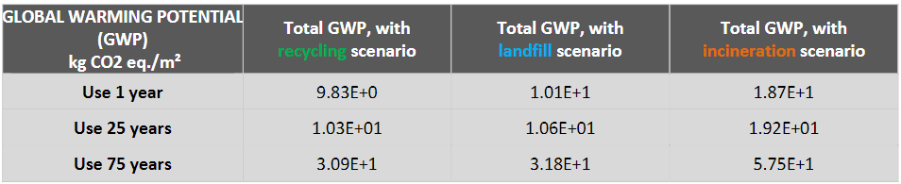

De fabrikant verstrekt op verzoek een volledig EN14904-testverslag uitgevoerd door een onafhankelijk en erkend testlaboratorium, evenals een prestatieverklaring voor dit product.

Dit product is gecertificeerd door de sportfederaties FIVB, IHF, EHF, BWF, IFF.

Productbeschrijving gerflorbenelux.com

